[КОНТРОЛЬНАЯ РАБОТА НАЛОГОВЫХ ОРГАНОВ ПО РЕСПУБЛИКЕ БУРЯТИЯ ЗА 2014 ГОД](http://gremyachinsk.msurb.ru/index.php/171-%D0%BA%D0%BE%D0%BD%D1%82%D1%80%D0%BE%D0%BB%D1%8C%D0%BD%D0%B0%D1%8F-%D1%80%D0%B0%D0%B1%D0%BE%D1%82%D0%B0-%D0%BD%D0%B0%D0%BB%D0%BE%D0%B3%D0%BE%D0%B2%D1%8B%D1%85-%D0%BE%D1%80%D0%B3%D0%B0%D0%BD%D0%BE%D0%B2-%D0%BF%D0%BE-%D1%80%D0%B5%D1%81%D0%BF%D1%83%D0%B1%D0%BB%D0%B8%D0%BA%D0%B5-%D0%B1%D1%83%D1%80%D1%8F%D1%82%D0%B8%D1%8F-%D0%B7%D0%B0-2014-%D0%B3%D0%BE%D0%B4)

В 2014 году при сокращении количества выездных налоговых проверок на 30% (в 2014 г.- 159 или 0,4% от количества зарегистрированных организаций и ИП, в 2013г. - 221), уровень доначислений по результатам контрольной работы не только сохранился на прежнем уровне, но и увеличился на 1,0% благодаря более качественному камеральному контролю. (1027 млн. руб. в 2014 г. против 1014,3 млн. руб. в 2013 г.).

Увеличилась эффективность выездных налоговых проверок - на одну проверку организации, ИП и ФЛ, выявившую нарушение, в среднем начислено 5,4 млн. руб. Показан рост в 1,2 раза (в 2013 году 4,4 млн. руб. на 1 проверку).

Снизилось количество низкоэффективных проверок организаций с доначислениями менее 1 млн. руб., с 53 в 2013 году до 23 проверок. Удельный вес таких проверок снизился на 15,0 процентных пунктов (с 34,9% до 20%).

Основные доначисления по результатам выездных проверок за 2014 г. пришлись на 4 отрасли:

- добыча (коды ОКВЭД 10-14);

- строительство (код ОКВЭД 45);

- оптовая и розничная торговля (коды ОКВЭД 50-52);

- жилищно-коммунальное хозяйство (коды ОКВЭД 90-93).

В совокупности на долю вышеуказанных отраслей за 2014 г. приходится 90% всех доначислений, в 2013 году – 77%, в 2012 – 83%.

Выбор этих отраслей не случаен, 4 перечисленные выше отрасли находятся в зоне налогового риска

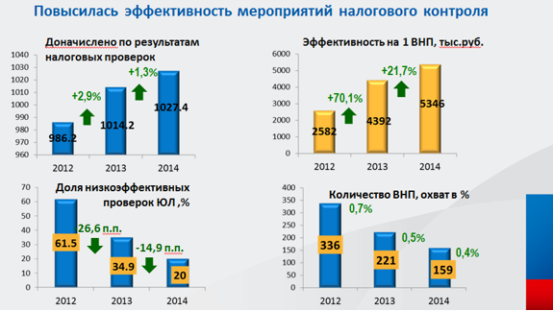

**Межрайонная ИФНС России №1 по Республике Бурятия**